ЗВІТ З ЛАБОРАТОРНОЇ РОБОТИ

за курсом «Програмування»

студентки групи ПА-19-2

Мовсісян Лаури Ростомівни

кафедра комп’ютерних технологій, ДНУ

2018/2019 навч.р.

Програма «АВ»

1. Постановка задачі

Составить пpогpамму AB, котоpая:

1) Вводит с клавиатуpы значения целочисленных пеpеменных A, B.

2) Выводит их значения на экpан в виде:

A=... B=...

3) Пеpеставляет их значения в памяти местами так, чтобы выполнялось

A<=B

4)Выводит их значения на экpан в виде:

A=... B=...

2. Опис розв’язку

При запуску програми на екран виводяться відповідні данні.

Після початку роботи програми, вона просить ввести числа А,В. Після цього вона виводить значення А,В на монітор. Далі перевірка(А<=B), якщо все правильно, то на монітор виведуться числа А,В. Якщо ж ні, то А та В обміняються своїми значеннями.

3. Вихідний текст програми розв’язку задачі

#include <iostream>

using namespace std;

int main()

{setlocale(LC_ALL, "Russian");

int a, b;

cout << "Введите A"<<endl;

cin >> a;

cout << "Введите B"<<endl;

cin >> b;

cout << "A= "<< a << " B= "<< b <<endl;

if (a<=b)

{cout << "A= " << a << " B= " << b << endl; }

else

{swap(a, b);}

cout << "A= " << a << " B= " << b << endl;

system("pause");

return(0);}

4. Опис інтерфейсу (керівництво користувача)

Для закінчення роботи програми користувач має натиснути будь-яку клавішу.

Після початку роботи програми, вона просить ввести числа А,В. Після цього вона виводить значення А,В на монітор. Далі перевірка(А<=B), якщо все правильно, то на монітор виведуться числа А,В. Якщо ж ні, то А та В обміняються своїми значеннями.

5. Опис тестових прикладів

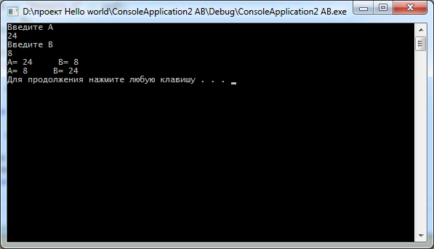

Після початку роботи програми, вона просить ввести числа А,В. Після цього вона виводить значення А,В на монітор. Далі перевірка(А<=B), якщо все правильно, то на монітор виведуться числа А,В. Якщо ж ні, то А та В обміняються своїми значеннями.

6. Аналіз помилок (опис усунення зауважень).

Програма «АВ»

1. Постановка задачі

Составить пpогpамму AB, котоpая:

1) Вводит с клавиатуpы значения целочисленных пеpеменных A, B.

2) Выводит их значения на экpан в виде:

A=... B=...

3) Пеpеставляет их значения в памяти местами так, чтобы выполнялось

A<=B

4)Выводит их значения на экpан в виде:

A=... B=...

2. Опис розв’язку

При запуску програми на екран виводяться відповідні данні.

Після початку роботи програми, вона просить ввести числа А,В. Після цього вона виводить значення А,В на монітор. Далі перевірка(А<=B), якщо все правильно, то на монітор виведуться числа А,В. Якщо ж ні, то А та В обміняються своїми значеннями.

3. Вихідний текст програми розв’язку задачі

#include <iostream>

using namespace std;

int main()

{setlocale(LC_ALL, "Russian");

int a, b;

cout << "Введите A"<<endl;

cin >> a;

cout << "Введите B"<<endl;

cin >> b;

cout << "A= "<< a << " B= "<< b <<endl;

if (a<=b)

{cout << "A= " << a << " B= " << b << endl; }

else

{swap(a, b);}

cout << "A= " << a << " B= " << b << endl;

system("pause");

return(0);}

4. Опис інтерфейсу (керівництво користувача)

Для закінчення роботи програми користувач має натиснути будь-яку клавішу.

Після початку роботи програми, вона просить ввести числа А,В. Після цього вона виводить значення А,В на монітор. Далі перевірка(А<=B), якщо все правильно, то на монітор виведуться числа А,В. Якщо ж ні, то А та В обміняються своїми значеннями.

5. Опис тестових прикладів



Після початку роботи програми, вона просить ввести числа А,В. Після цього вона виводить значення А,В на монітор. Далі перевірка(А<=B), якщо все правильно, то на монітор виведуться числа А,В. Якщо ж ні, то А та В обміняються своїми значеннями.

6. Аналіз помилок (опис усунення зауважень).

Програма «АВС»

1. Постановка задачі

Составить пpогpамму ABC, котоpая:

1) Вводит с клавиатуpы значения целочисленных пеpеменных A, B, C.

2) Выводит их значения на экpан в виде:

A=... B=... C=...

3) Пеpеставляет их значения в памяти местами так, чтобы выполнялось

A<=B<=C

4) Выводит их значения на экpан в виде:

A=... B=... C=...

2. Опис розв’язку

При запуску програми на екран виводяться відповідні данні.

Після початку роботи програми, вона просить ввести числа А,В,С. Після цього вона виводить значення А,В,С на монітор. Далі перевірка(А<=B<=С), якщо все правильно, то на монітор виведуться числа А,В. Якщо ж ні, то А,В,С обміняються своїми значеннями.

3. Вихідний текст програми розв’язку задачі

#include <iostream>

using namespace std;

int main()

{setlocale(LC_ALL, "Russian");

int a, b, c, d, e, w;

cout << "Введите A"<<endl;

cin >> a;

cout << "Введите B"<<endl;

cin >> b;

cout << "Введите C"<<endl;

cin >> c;

cout << "A= "<< a << " B="<< b << " C= "<< c <<endl;

if (b>c)

{swap(b, c); }

if (a > b)

{swap(b, a);}

if (a > c)

{swap(a, c);}

if (b>c)

{swap(b, c); }

cout << "A= "<< a << " B="<< b << " C= "<< c <<endl;

system("pause");

return(0);}

4. Опис інтерфейсу (керівництво користувача)

Для закінчення роботи програми користувач має натиснути будь-яку клавішу.

Після початку роботи програми, вона просить ввести числа А,В,С. Після цього вона виводить значення А,В,С на монітор. Далі перевірка(А<=B<=С), якщо все правильно, то на монітор виведуться числа А,В. Якщо ж ні, то А,В,С обміняються своїми значеннями.

5. Опис тестових прикладів

Після початку роботи програми, вона просить ввести числа А,В,С. Після цього вона виводить значення А,В,С на монітор. Далі перевірка(А<=B<=С), якщо все правильно, то на монітор виведуться числа А,В. Якщо ж ні, то А,В,С обміняються своїми значеннями.

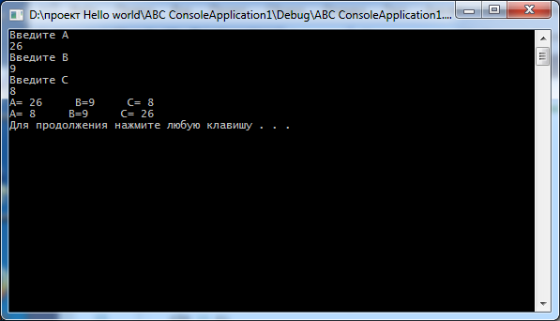

6. Аналіз помилок (опис усунення зауважень).

Програма «АВСD»

1. Постановка задачі

Составить пpогpамму ABCD, котоpая:

1. Вводит с клавиатуpы значения целочисленных пеpеменных

A, B, C, D.

2. Выводит их значения на экpан в виде:

A=... B=... C=... D=...

3. Пеpеставляет их значения в памяти местами так, чтобы выполнялось

A<=B<=C<=D

4. Выводит их значения на экpан в виде:

A=... B=... C=... D=...

2. Опис розв’язку

Будемо порівнювати введені значення, і міняти їх місцями за допомогою додаткової змінної

3. Вихідний текст програми розв’язку задачі

﻿#include <iostream>

using namespace std;

int main()

{int a, b, c, d, e;

cout << "Enter please A, B, C, d" << endl;

cin >> a >> b >> c >> d;

cout << "A=" << a << " B=" << b << " C=" << c << " D="<< d << endl;

if (a > b){e = a;a = b;b = e;}

if (b > c){e = c;c = b;b = e;}

if (c > d){e = c;c = d;d = e;}

if (b > c){e = c;c = b;b = e;}

if (a > b){e = a;a = b;b = e;}

cout << "A=" << a << " B=" << b << " C=" << c << " D=" << d << endl;

system("pause");

return 0;}

4. Опис інтерфейсу (керівництво користувача)

Для закінчення роботи програми користувач має натиснути будь-яку клавішу.

Після початку роботи програми, вона просить ввести числа А,В,С,D. Після цього вона виводить значення А,В,С,D на монітор. Далі перевірка(A<=B<=C<=D), якщо все правильно, то на монітор виведуться числа А,В,C,d. Якщо ж ні, то А,В,С,D обміняються своїми значеннями.

5. Опис тестових прикладів

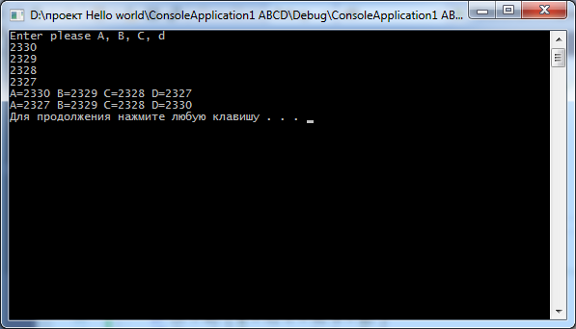

6. Аналіз помилок (опис усунення зауважень).

Програма ABS

1. Постановка задачі

Сoставить программу ABS, которая:

1) Вводит с клавиатуры вещественное число X.

2) Вычисляет модуль X.

3) Выводит результат на экран в следующем виде:

| значение X | = значение модуля X

2. Опис розв’язку

Для закінчення роботи програми користувач має натиснути будь-яку клавішу.

Програма виконується через функцію if. Якщо число більше, або дорівнює нулю, то програма його не змінює. Якщо ж число менше 0, то програма виводить число з протилежним знаком.

3. Вихідний текст програми розв’язку задачі

#include <iostream>

using namespace std;

int main()

{setlocale(0, "");

double x;

cout << "Введите X ";

cin >> x;

if (x<0)

{cout << "| " << x << " |= " << -x << endl;}

else

{cout << "| " << x << " |= " << x << endl;}

system("pause");

return(0);}

4. Опис інтерфейсу (керівництво користувача)

Для закінчення роботи програми користувач має натиснути будь-яку клавішу.

Після натискання F5 програма просить нас написати число. Далі програма знаходить його модуль та виводить на екран.

5. Опис тестових прикладів

Після натискання F5 програма просить нас написати число. Далі програма знаходить його модуль та виводить на екран.

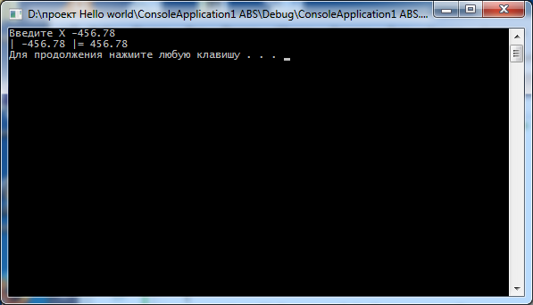

6. Аналіз помилок (опис усунення зауважень).

**Задача HIT**

1. Постановка задачі

Составить прогамму HIT, которая:

0. "Задумывает" окружность O с центром в точке (x0,y0)

и радиусом R.

1. Вводит с клавиатуры вещественные координаты (x,y)

точки A на плоскости.

2. Проверяет, попадает ли точка A внутрь (либо на границу)

окружности O.

3. Выводит результат на экран в виде:

"Точка (x,y) [НЕ]попадает в круг с центром в точке (x0,y0)

радиуса R",

подставляя в результат вместо R, x0,y0, x,y их значения.

2. Опис розв’язку

Для закінчення роботи програми користувач має натиснути будь-яку клавішу.

Програма буде «загадувати» випадковий центр кругу у діапазоні (-100; 100) на обох осях, та випадковий радіус, який може буди від 1 до 100. Для вибору випадкових значень підключимо директиви <cstdlib> та <time.h> і будемо використовувати функцію rand() з цих директив. Нам потрібно буде порівняти відстань від введеної точки до центру круга. Якщо ця відстань менш або дорівнює радіусу, то точка з введеними координатами належить кругу.

3. Вихідний текст програми розв’язку задачі

﻿#include <iostream>

#include <cstdlib>

#include <time.h>

using namespace std;

int main()

{

setlocale(LC_ALL, "Russian");

srand(time(NULL));

float x0, y0, x, y, r;

x0 = -100 + rand()%200;

y0 = -100 + rand()%200;

r = 1 + rand()%100;

cout << "Введите координаты точки" << endl;

cin >> x >> y;

if (sqrt(((x0 - x)*(x0 - x)) + ((y0 - y)*(y0 - y))) <= r)

cout << "Точка ("<<x<<", "<<y <<") попадает в круг с центром в точке (" << x0 << ", "<< y0 <<") и радиусом "<<r <<endl;

else

cout << "Точка (" << x << ", " << y << ") не попадает в круг с центром в точке (" << x0 << ", " << y0 << ") и радиусом " << r << endl;

system("pause");

return 0;

}

4. Опис інтерфейсу (керівництво користувача)

Для закінчення роботи програми користувач має натиснути будь-яку клавішу.

Для того, щоб програма працювала, користувачу треба запустити її виконавчій файл. Після цього ввести координати точки. Після виводу інформації на екран для завершення роботи програми користувачу необхідно натиснути будь-яку клавішу клавіатури.

5. Опис тестових прикладів

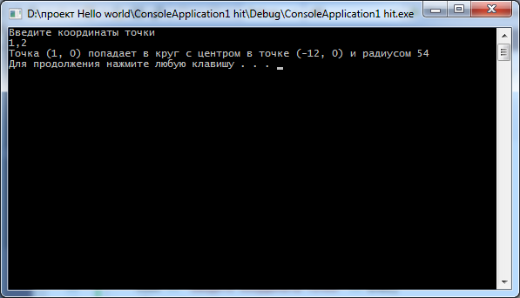

6. Аналіз помилок (опис усунення зауважень).

Програма «Мах()»

1. Постановка задачі

Составить пpогpамму Max0, котоpая:

1) Вводит с клавиатуpы значения целочисленных пеpеменных A, B.

2) Выводит их значения на экpан в виде:

A=... B=...

3) Находит максимум этих двух чисел (то есть определяет какое из этих чисел больше).

4) Выводит вычисленный максимум на экpан в виде:

Max(значение A,значение B)=значение максимума.

2.Опис розв’язку

При натисканні F5 програма просить нас ввести числа А,В. Далі знаходить яке з чисел більше та виводить результат на екран

3.Вихідний текст програми розв’язку задачі

#include <iostream>

using namespace std;

int main()

{setlocale(0, "");

double a,b;

cout << "Введите A" << endl;

cin >> a;

cout << "Введите B" << endl;

cin >> b;

if (a>b)

{cout << "Max( " << a << " , " << b << " )= " << a << endl;}

else

{cout<< "Max( " << a << " , " << b << " )= " << b << endl;}

system("pause");

return(0);}

4. Опис іинтерфейсу (керівництво користувача)

При натисканні F5 програма просить нас ввести числа А,В. Далі знаходить яке з чисел більше та виводить результат на екран

5. Опис тестових прикладів

При натисканні F5 програма просить нас ввести числа А,В. Далі знаходить яке з чисел більше та виводить результат на екран

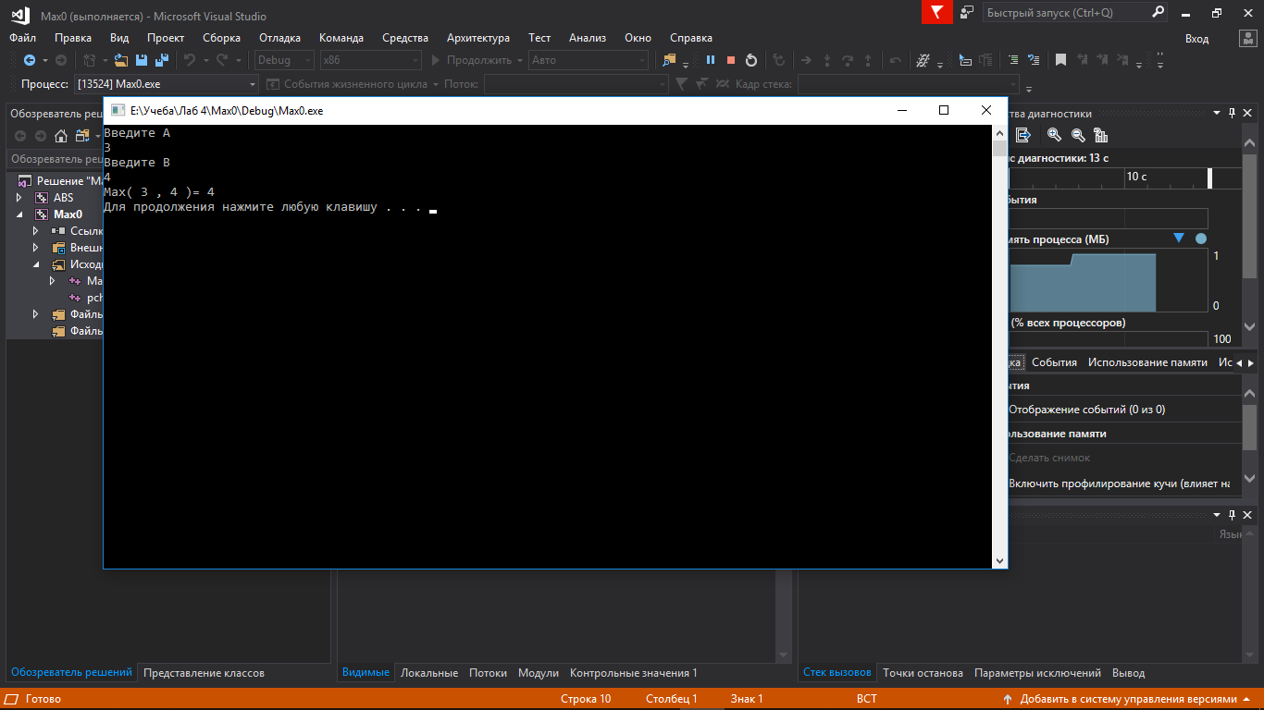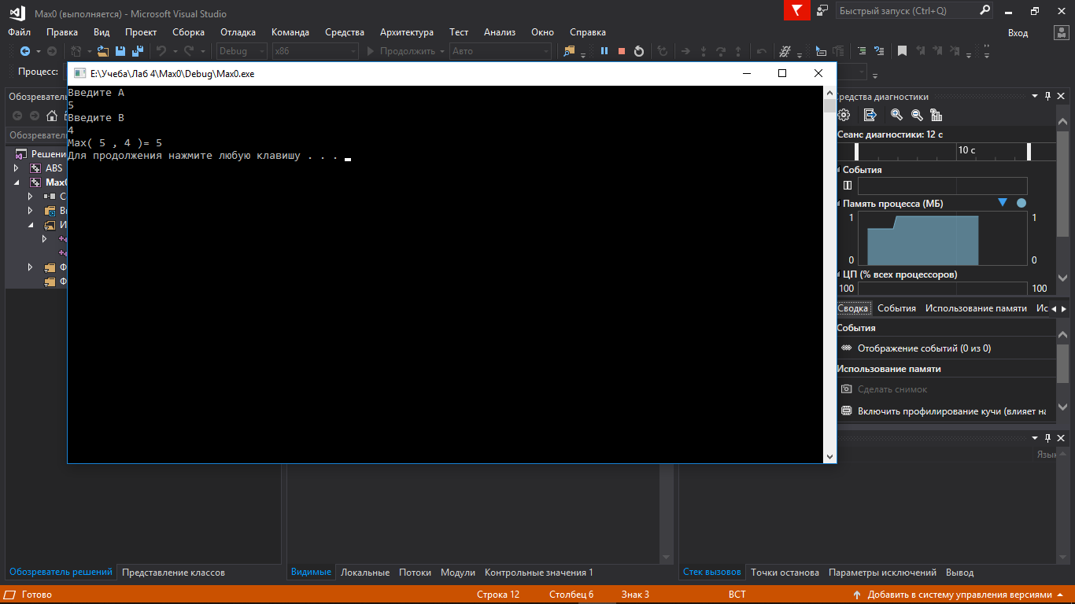

6. Аналіз помилок (опис усунення зауважень).

**Задача HIT2**

1. Постановка задачі

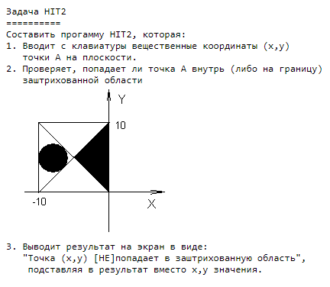

2. Опис розв’язку

Спочатку знайдемо координати заштрихованої області. Після цього, порівняємо введені з ними, і якщо точка належить області, повідомимо про це користувача.

3. Вихідний текст програми розв’язку задачі

﻿#include <iostream>

using namespace std;

int main()

{ setlocale(LC_ALL, "Russian");

float x, y;

cout <<"Введите координаты точки" << endl;

cin >> x >> y;

if ((y <= x + 10 && y >= -x && x <= 0) || (sqrt((-7.9289321 - x)*(-7.9289321 - x)) + ((5 - y)*(5 - y))) <= 2.928932)

cout << "Точка (" << x << ", " << y << ") попадает в заштрихованную область" << endl;

else

cout << "Точка (" << x <<", " << y << ") не попадает в заштрихованную область" << endl;

system("pause");

return 0;}

4. Опис іинтерфейсу (керівництво користувача)

Для того, щоб програма працювала, користувачу треба запустити її виконавчій файл. Після цього ввести координати точки. Після виводу інформації на екран для завершення роботи програми користувачу необхідно натиснути будь-яку клавішу клавіатури.

5. Опис тестових прикладів

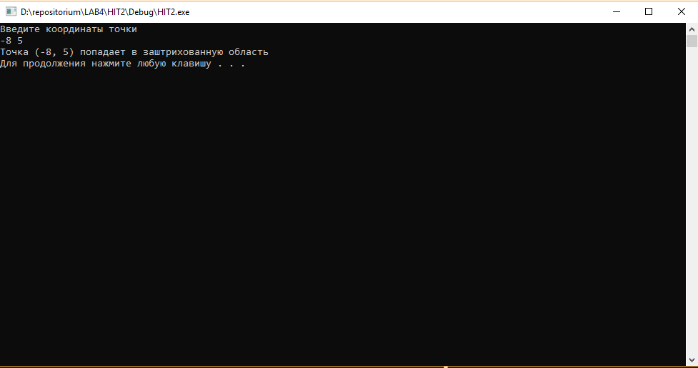

6. Аналіз помилок (опис усунення зауважень).

**Составить программу MENU**

1. Постановка задачі

Составить программу MENU, которая:

1) выводит на экран следующий текст:

"Работает информационная система Лицея Информационных Технологий

1. Новости дня

2. Анекдот недели

3. Автора!!!

Введите соответствующий номер и нажмите ENTER."

2) вводит с клавиатуры номер;

3) выводит на экран соответствующую информацию.

2. Опис розв’язку

Програма буде читати, що користувач ввів, і, залежно від цього, виводити на екран інформацію.

3. Вихідний текст програми розв’язку задачі

#include <iostream>

#include <cstdlib>

using namespace std;int prompt_menu_item()

{int variant;setlocale(LC_ALL, "Russian");

cout << "Работает информационная система Лицея Информационных Технологий\n" << endl;

cout << "1. Новости дня\n"

<< "2. Анекдот недели\n"

<< "3. Автора\n"

<< "4. Выйти\n" << endl;cout << ">>> ";

cin >> variant;return variant;}

int main(int argc, char* argv[])

{int variant = prompt_menu_item();switch (variant) {

case 1:cout << "Стэн Ли умер " << endl;break;

case 2:cout << "Колобок повесился " << endl;break;

case 3:cout << "Автор: Киреенков Максим " << endl;break;

case 4:cout << "Выход из программы..." << endl;exit(EXIT_SUCCESS);break;

default:cerr << "Вы выбрали неверный вариант" << endl;exit(EXIT_FAILURE);}

return 0;}

4. Опис іинтерфейсу (керівництво користувача)

Для того, щоб програма працювала, користувачу треба запустити її виконавчій файл. Після цього ввести номер обраного пункту меню. Після виводу інформації на екран для завершення роботи програми користувачу необхідно натиснути будь-яку клавішу клавіатури.

5. Опис тестових прикладів

